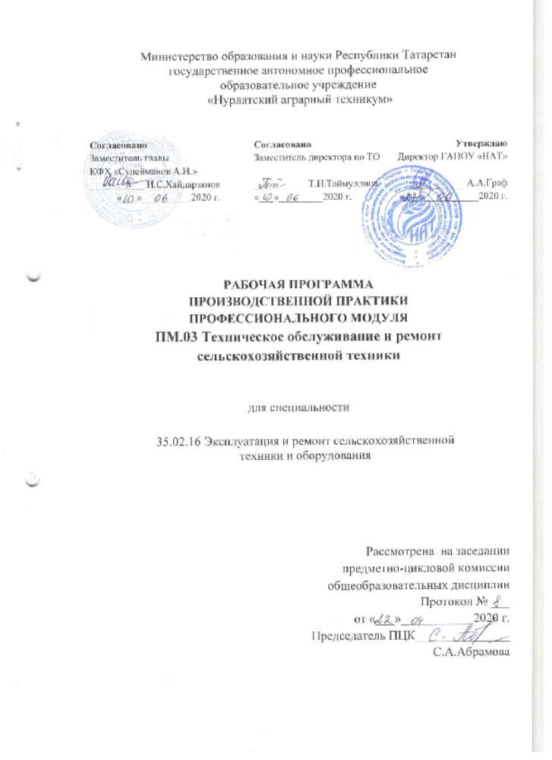

Рабочая программа производственной практики разработана на основе Федерального государственного образовательного стандарта по специальности среднего профессионального образования 35.02.16 Эксплуатация и ремонт сельскохозяйственной техники и оборудования и примерной основной образовательной программы, разработанной Федеральным государственным бюджетным образовательным учреждением высшего образования «Российский государственный агарный университет – МСХА имени К.А. Тимирязева».

Организация-разработчик: государственное автономное профессиональное
образовательное учреждение «Нурлатский аграрный техникум».

Разработчик: Зайцев О.А. - преподаватель, Набиуллин Ф.Ф. – мастер производственного обучения

3

Содержание

1 | Паспорт программы производственной практики
2 | Производственной практики по профессиональному
 | модулю ПМ.03
3 | Литература

4

I. ПАСПОРТ ПРОГРАММЫ ПРОИЗВОДСТВЕННОЙ ПРАКТИКИ
по ПМ.03 Техническое обслуживание и ремонт сельскохозяйственной техники

- Область применения программы.

Рабочая программа производственной практики – является частью основной профессиональной образовательной программы в соответствии с ФГОС по специальности 35.02.16 «Эксплуатация и ремонт сельскохозяйственной техники и оборудования» в части освоения квалификаций, базовой подготовки техник-механик и основных видов профессиональной деятельности (ВПД):
-Техническое обслуживание и ремонт сельскохозяйственной техники

2.Цели производственной практики:

- формирование у обучающихся

профессиональных

компетенций,

приобретение практического опыта.

- Требования к результатам производственной практики.

  - результате прохождения производственной практики по ВПД обучающийся должен освоить:
 | ВПД |  |  | Профессиональные компетенции
3 | Техническое обслуживание и ремонт |  |  | ПК 3.1. Проводить диагностирование
 | сельскохозяйственной техники |  |  | неисправностей сельскохозяйственных машин и
 |  |  |  | механизмов и другого инженерно-
 |  |  |  | технологического оборудования в соответствии
 |  |  |  | с графиком проведения технических
 |  |  |  | обслуживаний и ремонтов
 |  |  |  | ПК 3.2. Определять способы ремонта
 |  |  |  | сельскохозяйственной техники в соответствии с
 |  |  |  | ее техническим состоянием
 |  |  |  | ПК 3.3. Оформлять заявки на материально-
 |  |  |  | техническое обеспечение технического
 |  |  |  | обслуживания и ремонта сельскохозяйственной
 |  |  |  | техники в соответствии с нормативами
 |  |  |  | ПК 3.4. Подбирать материалы, узлы и агрегаты,
 |  |  |  | необходимые для проведения ремонта
 |  |  |  | ПК 3.5. Осуществлять восстановление
 |  |  |  | работоспособности или замену детали/узла
 |  |  |  | сельскохозяйственной техники в соответствии с
технологической картой
ПК 3.6. Использовать расходные, горюче-
 |  |  |  | смазочные материалы и технические жидкости,
 |  |  |  | инструмент, оборудование, средства
 |  |  |  | индивидуальной защиты, необходимые для
 |  |  |  | выполнения работ
 |  |  |  | ПК 3.7. Выполнять регулировку, испытание,
 |  |  |  | обкатку отремонтированной
 |  |  |  | сельскохозяйственной техники в соответствии с
 |  |  |  | регламентами
 |  |  |  | ПК 3.8. Выполнять консервацию и постановку на
 |  |  |  | хранение сельскохозяйственной техники в
 |  |  |  | соответствии с регламентами
 |  |  |  | ПК 3.9. Оформлять документы о проведении
 |  |  |  | технического обслуживания, ремонта,
 |  |  |  | постановки и снятии с хранения
 |  |  |  | сельскохозяйственной техники
В результате освоения вариативной части производственной практики по ПМ.01 обучающийся должен
Уметь: Организовывать работы по модернизации и модификации автотранспортных средств в соответствии с законодательной базой РФ.
- Формы контроля:

Производственная практика – дифференцированный зачет.
- Количество часов на освоение программы производственной практики.

В рамках освоения ПМ.03 «Техническое обслуживание и ремонт сельскохозяйственной техники» производственная практика – 180 часов;

- Результаты освоения программы производственной практики.
Результатом освоения программы производственной практики являются сформированные профессиональные компетенции:
Код |  | Наименование профессиональной компетенции
ПК 3.1 | Проводить диагностирование неисправностей сельскохозяйственных машин и
 | механизмов и другого инженерно-технологического оборудования в
 | соответствии с графиком проведения технических обслуживаний и ремонтов
ПК 3.2 | Определять способы ремонта сельскохозяйственной техники в соответствии с ее
 | техническим состоянием
ПК 3.3 | Оформлять заявки на материально-техническое обеспечение технического
 | обслуживания и ремонта сельскохозяйственной техники в соответствии с нормативами
ПК 3.4 | Подбирать материалы, узлы и агрегаты, необходимые для проведения ремонта
ПК 3.5 | Осуществлять восстановление работоспособности или замену детали/узла
 | сельскохозяйственной техники в соответствии с технологической картой
ПК 3.6 | Использовать расходные, горюче-смазочные материалы и технические жидкости,
 | инструмент, оборудование, средства индивидуальной защиты, необходимые для
 | выполнения работ
ПК 3.7 | Выполнять | регулировку, | испытание, | обкатку | отремонтированной
 | сельскохозяйственной техники в соответствии с регламентами
ПК 3.8 | Выполнять консервацию и постановку на хранение сельскохозяйственной
 | техники в соответствии с регламентами
ПК 3.9 | Оформлять документы о проведении технического обслуживания, ремонта,
 | постановки и снятии с хранения сельскохозяйственной техники

- Содержание производственной практики
код ПК | Производственная практика 03
код ПК | Наименование ПК | Виды работ, обеспечивающих формирование ПК | Объем часов | Формат практики (рассредоточено/  концентрировано с указанием базы практики |  | Уровень освоения | Показатели освоения ПК
ПК 3.1  ПК 3.2  ПК 3.3  ПК 3.4  ПК 3.5  ПК 3.6  ПК 3.7  ПК 3.8  ПК 3.9 | Проводить диагностирование неисправностей сельскохозяйственных машин и механизмов и другого инженерно-технологического оборудования в  соответствии с графиком проведения технических обслуживаний и ремонтов  Определять способы ремонта сельскохозяйственной техники в соответствии сее  техническим состоянием  Оформлять заявки на материально-техническое обеспечение технического  обслуживания и ремонта сельскохозяйственной техники в соответствии с нормативами  Подбирать материалы, узлы и агрегаты, необходимые для проведения ремонта  Осуществлять восстановление работоспособности или замену детали/узла  сельскохозяйственной техники в соответствии с технологической картой  Использовать расходные, горюче-смазочные материалы и технические жидкости,  инструмент, оборудование, средства индивидуальной защиты, необходимые для  выполнения работ  Выполнять регулировку, испытание, обкатку отремонтированной  сельскохозяйственной техники в соответствии с регламентами  Выполнять консервацию и постановку на хранение сельскохозяйственной  техники в соответствии с регламентами  Оформлять документы о проведении технического обслуживания, ремонта,  постановки и снятии с хранения сельскохозяйственной техники | - диагностика и техническое обслуживание тракторов и автомобилей | 12 | концентрированно | Учебно-производственные мастерские | 2 | Иметь практический опыт:  -Постановка сельскохозяйственной  техники на ремонт  -Очистка и разборка узлов и агрегатов  -Диагностика неисправностей  -Определение способа ремонта  сельскохозяйственной техники  -Информирование руководства в  установленном порядке о  необходимости проведения ремонта сельскохозяйственной техники и предлагаемых способах его осуществления  Умения:  -Читать чертежи узлов и деталей  сельскохозяйственной техники  -Выявлять причины неисправностей сельскохозяйственной техники  -Определять техническое состояние деталей и сборочных единиц тракторов, автомобилей, комбайнов.  -Принимать на техническое обслуживание и ремонт машин и оформлять приемо-сдаточную документацию  Знания  -Технические характеристики, конструктивные особенности, назначение, режимы работы сельскохозяйственной техники  - Нормативная и техническая документация по эксплуатации сельскохозяйственной техники  -Единая система конструкторской документации  -Правила и нормы охраны труда, требования пожарной и экологической безопасности
 |  | - техническое обслуживание почвообрабатывающих, посевных и посадочных машин; | 12 | концентрированно | Учебно-производственные мастерские | 2
 |  | - техническое обслуживание машин по защите растений и внесений удобрений; | 18 | концентрированно | Учебно-производственные мастерские | 2
 |  | - техническое обслуживание машин для заготовки сена; | 12 | концентрированно | Учебно-производственные мастерские | 2
 |  | - диагностика и техническое обслуживание силосоуборочных комбайнов; | 18 | концентрированно | Учебно-производственные мастерские | 2
 |  | - диагностика и техническое обслуживание зерноуборочных комбайнов; | 12 | концентрированно | Учебно-производственные мастерские | 2
 |  | - ремонт тракторов и автомобилей; | 18 | концентрированно | Учебно-производственные мастерские | 2
 |  | - ремонт почвообрабатывающих машин, посевных и посадочных машин; | 12 | концентрированно | Учебно-производственные мастерские | 2
 |  | - ремонт машин по защите растений и внесению удобрений; | 12 | концентрированно | Учебно-производственные мастерские | 2
 |  | - ремонт машин для заготовки сена; | 18 | концентрированно | Учебно-производственные мастерские | 2
 |  | - ремонт комбайнов для уборки картофеля и сахарной свеклы; | 12 | концентрированно | Учебно-производственные мастерские | 2
 |  | - ремонт зерноуборочных комбайнов; | 12 | концентрированно | Учебно-производственные мастерские | 2
 |  | - подготовка машин к хранению и постановка на хранение. | 12 | концентрированно | Учебно-производственные мастерские | 2
 |  |  | 180

25

III. МАТЕРИАЛЬНО-ТЕХНИЧЕСКОЕ ОБЕСПЕЧЕНИЕ ПРОИЗВОДСТВЕННОЙ ПРАКТИКИ

Производственная практика обучающихся проводится после изучения междисциплинарных курсов 03.01. «Система технического обслуживания и ремонта сельскохозяйственных машин и механизмов», 03.02. «Технологические процессы ремонтного производства» и учебной практики по модулю. Практика проводится в организациях на основе прямых договоров, заключаемых между образовательным учреждением и каждой организацией, куда направляются обучающиеся.
Обучающиеся зачисляются на вакантные должности, при их наличии, если работа соответствует требованиям программы производственной практики.
Образовательное учреждение, совместно с организацией определяют:
- объекты практики;
- осуществляют руководство практикой;
- контролируют реализацию программы и условия проведения практики организациями, в том числе требования охраны труда, безопасности жизнедеятельности и пожарной безопасности в соответствии с правилами и нормами, в том числе отраслевыми;
- организовывают процедуру оценки общих и профессиональных компетенций, освоенных обучающимися, в ходе прохождения практики.
По завершению производственной практики обучающиеся сдают дифференцированный зачет.

Используемая литература:

Основные источники литературы:
1. Баженов С.П. Основы эксплуатации и ремонта автомобилей и тракторов: допущено мин. образования и науки РФ в качестве учебника для студентов вузов, обучающихся по специальности "Автомобиле- и тракторостроение" направления подготовки дипломированных специалистов "Транспортные машины и транспортно-технологические комплексы" / С.П. Баженов, Б.Н. Казьмин, С.В. Носов; Под ред. С.П. Баженова. - М. : Академия, 2017. - 336 с.
2. Виноградов В.М. Техническое обслуживание и ремонт автомобилей. Основные и вспомогательные технологические процессы: лабораторный практикум. Рекомендовано ФГО "Федеральный институт образования" в качестве учебного пособия для использования в учебном процессе образовательных учреждений, реализующих программы СПО / В. М. Виноградов, О. В. Храмцова. - 2-е изд., стер. - М. : Академия, 2016. – 160 с.
3. Гаврилов К.Л. Тракторы и сельскохозяйственные машины иностранного и отечественного производства: устройство, диагностика и ремонт: учебное пособие предназначено для инженерно-технических работников сервисных и эксплуатационных предприятия АПК, для студентов профильных специальностей образовательных учреждений высшего, среднего и дополнительного профессионального образования / К. Л. Гаврилов. - Пермь: ИПК "Звезда", 2016. - 352 с.
4. Иванов В.П. Ремонт автомобилей: учебное пособие/ Иванов В.П., Ярошевич В.К., Савич А.С. — Минск: Высшая школа, 2018. — 383 c. — Режим доступа: http://www.iprbookshop.ru/21750.
5. Новиков М.А. Сельскохозяйственные машины. Учебное пособие. — СПб.: Проспект Науки, 2017. — 208 c.— Режим доступа: http://www.iprbookshop.ru/35817.html. — ЭБС «IPRbooks»
Дополнительные источники литературы:
1. Вахламов В К. Автомобили. Теория и конструкция автомобиля и двигателя: допущено Минобрнауки РФ в качестве учебника для студентов образовательных учреждений СПО, обучающихся по специальностям "Техническое обслуживание и ремонт автомобильного транспорта", "Механизация сельского хозяйства" / под ред. А.А. Юрчевского.-5-е изд., стер. - М.: Академия, 2017.-816 с.
2. Головин С.Ф. Технический сервис транспортных машин и оборудования / С.Ф. Головин. – М.: Альфа-М: ИНФРА-М. – 2016. – 228 с.
3. Казиев Ш.М. Современные технологии диагностирования, технического обслуживания и ремонта сельскохозяйственных машин: методические указания к практическим занятиям по дополнительной образовательной программе повышения квалификации по направлению подготовки 110800.62 Агроинженерия/ Казиев Ш.М., Богатырёва И.А-А., Эбзеева Ф.М.— Электрон. текстовые данные.— Черкесск: Северо-Кавказская государственная гуманитарно-технологическая академия, 2016.— 49 c.— Режим доступа: http://www.iprbookshop.ru/27231
4. Пенкин Н.С. Основы трибологии и триботехники. Учебное пособие: учебное пособие.– М.: Машиностроение, 2017.- 367 с. Режим доступа: http://www.iprbookshop.ru/5152
5. Пуховой А.А. Руководство по техническому обслуживанию и ремонту тракторов "БЕЛАРУС" серий 500, 800, 900 / Пуховой А.А.— Электрон. текстовые данные.— М.: Машиностроение, 2017.— 440 c.— Режим доступа: http://www.iprbookshop.ru/5178



